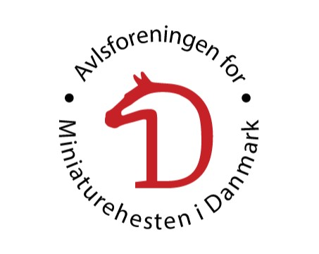
Showklasser | Dato: 16/8 - 2025

Tilmeldes følgende klasse:
Medlemspris: Kr. 150 ,- pr. klasse
Ikke-medlemspris: Kr. 250 ,- pr. klasse
Klasse: | Sæt kryds herunder: | Handler:
Liberty
Farveklasse – ensfarvet
Farveklasse – broget
Spring
Agility
Hvis hesten tilmeldes liberty, bedes du indsætte link til musik her:

_________________________________________________________________________

Hest:
ID nr: | Reg.nr:
Navn:
Fødselsdato: | Køn:
Far: |  | Reg.nr:
Mor: |  | Reg.nr:
Morfar: |  | Reg.nr:

Ejer:
Navn:
Adresse:
Post nr: | By:
E- mail: | Medlems nr/mobil:
Medlem af Avlsforbund (ja/nej):

Beløb til betaling:

Kr.:
Medlem:
Ikke medlem:
Betaling:
 | Betalingsmetode:
 | Bankkonto Reg. Nr. 9570 Kontonr.: 0012164351
I alt kr.: | Tilmelding sendes til:  tilmelding.mhdk@gmail.com
Bemærkninger:
Dato /Underskrift:

